

**"Тұқым шаруашылығын дамытуды субсидиялау" мемлекеттік көрсетілетін қызмет регламентін бекіту туралы**

***Күшін жойған***

Жамбыл облысы әкімдігінің 2016 жылғы 18 сәуірдегі № 128 қаулысы. Жамбыл облысы Әділет департаментінде 2016 жылғы 20 мамырда № 3081 болып тіркелді.Күші жойылды - Жамбыл облысы әкімдігінің 2017 жылғы 14 маусымдағы № 118 қаулысымен

      Ескерту. Күші жойылды - Жамбыл облысы әкімдігінің 14.06.2017 № 118 қаулысымен (алғашқы ресми жарияланған күнінен кейін күнтiзбелiк он күн өткен соң қолданысқа енгiзiледi).  
      РҚАО-ның ескертпесі.  
      Құжаттың мәтінінде түпнұсқаның пунктуациясы мен орфографиясы сақталған.

      "Қазақстан Республикасындағы жергілікті мемлекеттік басқару және өзін-өзі басқару туралы" Қазақстан Республикасының 2001 жылғы 23 қаңтардағы Заңына, "Мемлекеттік көрсетілетін қызметтер туралы" Қазақстан Республикасының 2013 жылғы 15 сәуірдегі Заңына сәйкес Жамбыл облысының әкімдігі **ҚАУЛЫ ЕТЕДІ**:

      1. Қоса беріліп отырған "Тұқым шаруашылығын дамытуды субсидиялау" мемлекеттік көрсетілетін қызмет регламенті бекітілсін.

      2. "Жамбыл облысы әкімдігінің ауыл шаруашылығы басқармасы" коммуналдық мемлекеттік мекемесі заңнамада белгіленген тәртіппен:

      1) осы қаулының әділет органдарында мемлекеттік тіркелуін;

      2) осы қаулының мемлекеттік тіркеуден өткеннен кейін күнтізбелік он күн ішінде оны ресми жариялауға мерзімді баспа басылымдарына және "Әділет" ақпараттық-құқықтық жүйесіне жіберуді;

      3) осы қаулының Жамбыл облысы әкімдігінің интернет-ресурсында орналастырылуын;

      4) осы қаулыдан туындайтын басқа да шаралардың қабылдануын қамтамасыз етсін.

      3. "Тұқым шаруашылығын дамытуды субсидиялау" мемлекеттік көрсетілетін қызмет регламентін бекіту туралы" Жамбыл облысы әкімдігінің 2015 жылғы 17 тамыздағы № 207 қаулысының (Нормативтік құқықтық актілерді мемлекеттік тіркеу тізілімінде № 2778 болып тіркелген, 2015 жылдың 27 қазанында "Ақ жол" газетінде жарияланған) күші жойылды деп танылсын.

      4. Осы қаулының орындалуын бақылау облыс әкімінің орынбасары А. Нұралиевке жүктелсін.

      5. Осы қаулы әділет органдарында мемлекеттік тіркелген күннен бастап

      күшіне енеді және оның алғашқы ресми жарияланған күнінен кейін күнтізбелік он күн өткен соң қолданысқа енгізіледі.

|  |  |
| --- | --- |
| *Облыс әкімі* | *К. Көкрекбаев* |

|  |  |
| --- | --- |
|  | Жамбыл облысы әкімдігінің 2016 жылғы 18 сәуірдегі №128 қаулысымен бекітілген |

**"Тұқым шаруашылығын дамытуды субсидиялау" мемлекеттік көрсетілетін қызмет регламенті**

**1. Жалпы ережелер**

      1. "Тұқым шаруашылығын дамытуды субсидиялау" мемлекеттік көрсетілетін қызметі "Жамбыл облысы әкімдігінің ауыл шаруашылығы басқармасы" коммуналдық мемлекеттік мекемесімен (бұдан әрі – көрсетілетін қызметті беруші) "Тұқым шаруашылығын дамытуды субсидиялау" мемлекеттік көрсетілетін қызмет стандартын бекіту туралы" Қазақстан Республикасы Ауыл шаруашылығы министрінің 2015 жылғы 6 мамырдағы № 4-2/419 бұйрығымен бекітілген "Тұқым шаруашылығын дамытуды субсидиялау" мемлекеттік көрсетілетін қызмет стандартына (Нормативтік құқықтық актілердің мемлекеттік тіркеу тізілімінде № 11455 болып тіркелген) (бұдан әрі - стандарт) сәйкес көрсетіледі.

      Өтінімді қабылдау және мемлекеттік көрсетілетін қызмет нәтижесін беру:

      1) көрсетілетін қызметті берушінің кеңсесі, аудандардың және Тараз қаласының әкімдіктерінің ауыл шаруашылығы бөлімі (бұдан әрі – Бөлім);

      2) "Азаматтарға арналған үкімет" мемлекеттік корпорация" коммерциялық емес акционерлік қоғамы (бұдан әрі – Мемлекеттік корпорация) арқылы жүзеге асырылады.

      2. Мемлекеттік қызмет көрсету нысаны: қағаз түрінде.

      3. Мемлекеттік қызмет көрсету нәтижесі - көрсетілетін қызметті алушының банктік шотына тиесілі субсидияларды одан әрі аудару үшін аумақтық қазынашылық бөлімшесіне төлем шоттарының тізілімін ұсыну.

      Мемлекеттік қызметті көрсету нәтижесін ұсыну нысаны: қағаз түрінде.

      Мемлекеттік корпорация арқылы жүгінген кезде көрсетілетін қызметті алушыға стандарттың 1 және 2 - қосымшаларына сәйкес нысандар бойынша қағаз тасығышта көрсетілген қызметті берушінің уәкілетті адамының қолы қойылған субсидия тағайындау/тағайындамау туралы шешіммен хабарлама жолданады.

**2. Мемлекеттік қызмет көрсету процесінде көрсетілетін қызметті берушінің құрылымдық бөлімшелерінің (жұмыскерлерінің) іс-қимыл тәртібін сипаттау**

      4. Мемлекеттік қызмет көрсету бойынша рәсімді (іс – қимылды) бастауға негіздеме стандарттың 9 тармағында көрсетілген құжаттар тізбесі болып табылады.

      5. Мемлекеттік қызмет көрсету процесінің құрамына кіретін әрбір рәсімнің (іс-қимылдың) мазмұны, оны орындаудың ұзақтығы:

      1) Бөлімнің жауапты орындаушысы көрсетілетін қызметті алушыдан өтінімді 15 (он бес) минут ішінде қабылдайды, тіркейді және оны 2 (екі) жұмыс күні ішінде ведомствоаралық комиссияға (бұдан әрі – Комиссия) ұсынады;

      2) Комиссия өтінім түскеннен кейін субсидия алушылардың тізбесін және тізілімін қалыптастырады және аудан әкіміне бекітуге 6 (алты) жұмыс күні ішінде жолдайды;

      3) аудан әкімі субсидия алушылардың тізбесін және тізілімін 1 (бір) жұмыс күні ішінде бекітеді;

      4) Бөлімнің жауапты орындаушысы аудан бойынша бекітілген тізбені және тізілімді көрсетілетін қызметті берушінің кеңсе қызметкеріне 1 (бір) жұмыс күні ішінде ұсынады;

      5) көрсетілетін қызметті берушінің кеңсе қызметкері ұсынылған тізбе мен тізілімді тіркейді және көрсетілетін қызметті берушінің басшысына 1 (бір) сағаттың ішінде ұсынады;

      6) көрсетілетін қызметті берушінің басшысы жауапты орындаушыны анықтайды және тізбе мен тізілімді көрсетілетін қызметті берушінің жауапты орындаушысына 1 (бір) жұмыс күні ішінде ұсынады;

      7) көрсетілетін қызметті берушінің жауапты орындаушысы облыс бойынша жиынтық актілерді жасайды және көрсетілетін қызметті берушінің басшысына бекітуге 1 (бір) жұмыс күні ішінде жолдайды;

      8) көрсетілетін қызметті берушінің басшысы жиынтық актілерді 1 (бір) сағат ішінде бекітеді;

      9) көрсетілетін қызметті берушінің жауапты орындаушысы субсидиялар төлеуге арналған жиынтық ведомості қалыптастырады және көрсетілетін қызметті берушінің басшысына бекітуге 1 (бір) жұмыс күні ішінде жолдайды;

      10) көрсетілетін қызметті берушінің басшысы субсидиялар төлеуге арналған ведомості 1 (бір) сағат ішінде бекітеді және көрсетілетін қызметті берушінің есеп бөліміне жолдайды;

      11) көрсетілетін қызметті берушінің есеп бөлімі бекітілген субсидиялар төлеуге арналған жиынтық ведомості негізінде аумақтық қазынашылық бөлімшесіне төлем шоттарының тізілімін және төлем шотын 14 (он төрт) жұмыс күні ішінде ұсынады.

      6. Келесі рәсімді (іс-қимылды) орындауды бастауға негіз болатын мемлекеттік қызмет көрсету рәсімінің (іс-қимылдың) нәтижесі:

      1) өтінімді қабылдау, тіркеу және оны Комиссияға ұсыну;

      2) субсидия алушылардың тізбесін және тізілімін қалыптастыру және аудан әкіміне бекітуге жолдау;

      3) субсидия алушылардың тізбесін және тізілімін бекіту;

      4) аудан бойынша бекітілген тізбені және тізілімді көрсетілетін қызметті берушінің кеңсе қызметкеріне ұсыну;

      5) ұсынылған тізбе мен тізілімді тіркеу және көрсетілетін қызметті берушінің басшысына ұсыну;

      6) жауапты орындаушыны анықтау және тізбе мен тізілімді көрсетілетін қызметті берушінің жауапты орындаушысына ұсыну;

      7) облыс бойынша жиынтық актілерді жасау және көрсетілетін қызметті берушінің басшысына бекітуге жолдау;

      8) жиынтық актілерді бекіту;

      9) субсидиялар төлеуге арналған жиынтық ведомості қалыптастыру және көрсетілетін қызметті берушінің басшысына бекітуге жолдау;

      10) субсидиялар төлеуге арналған жиынтық ведомості бекіту және есеп бөліміне жолдау;

      11) аумақтық қазынашылық бөлімшесіне төлем шоттарының тізілімін және төлем шотын ұсыну.

**3. Мемлекеттік қызмет көрсету процесінде құрылымдық бөлімшелер (қызметкерлер) мен көрсетілетін қызметт берушінің өзара іс-қимыл тәртібін сипаттау**

      7. Мемлекеттік қызмет көрсету процесіне қатысатын көрсетілетін қызметті берушінің құрылымдық бөлімшелерінің (қызметкерлерінің) тізбесі:

      Бөлімнің жауапты орындаушысы;

      Комиссия;

      аудан әкімі;

      көрсетілетін қызметті берушінің кеңсе қызметкері;

      көрсетілетін қызметті берушінің жауапты орындаушысы;

      көрсетілетін қызметті берушінің басшысы;

      көрсетілетін қызметті берушінің есеп бөлімі.

      8. Әрбір рәсімнің (іс-қимылдың) ұзақтығын көрсете отырып, құрылымдық бөлімшелердің (жұмыскерлердің) арасындағы рәсімдердің (іс-қимылдың) бірізділігін сипаттау:

      1) Бөлімнің жауапты орындаушысы көрсетілетін қызметті алушыдан өтінімді 15 (он бес) минут ішінде қабылдайды, тіркейді және оны 2 (екі) жұмыс күні ішінде Комиссияға ұсынады;

      2) Комиссия өтінім түскеннен кейін субсидия алушылардың тізбесін және тізілімін қалыптастырады және аудан әкіміне бекітуге 6 (алты) жұмыс күні ішінде жолдайды;

      3) аудан әкімі субсидия алушылардың тізбесін және тізілімін 1 (бір) жұмыс күні ішінде бекітеді;

      4) Бөлімнің жауапты орындаушысы аудан бойынша бекітілген тізбені және тізілімді көрсетілетін қызметті берушінің кеңсе қызметкеріне 1 (бір) жұмыс күні ішінде ұсынады;

      5) көрсетілетін қызметті берушінің кеңсе қызметкері ұсынылған тізбе мен тізілімді тіркейді және көрсетілетін қызметті берушінің басшысына 1 (бір) сағаттың ішінде ұсынады;

      6) көрсетілетін қызметті берушінің басшысы жауапты орындаушыны анықтайды және тізбе мен тізілімді көрсетілетін қызметті берушінің жауапты орындаушысына 1 (бір) жұмыс күні ішінде ұсынады;

      7) көрсетілетін қызметті берушінің жауапты орындаушысы облыс бойынша жиынтық актілерді жасайды және көрсетілетін қызметті берушінің басшысына бекітуге 1 (бір) жұмыс күні ішінде жолдайды;

      8) көрсетілетін қызметті берушінің басшысы жиынтық актілерді 1 (бір) сағат ішінде бекітеді;

      9) көрсетілетін қызметті берушінің жауапты орындаушысы субсидиялар төлеуге арналған жиынтық ведомості қалыптастырады және көрсетілетін қызметті берушінің басшысына бекітуге 1 (бір) жұмыс күні ішінде жолдайды;

      10) көрсетілетін қызметті берушінің басшысы субсидиялар төлеуге арналған ведомості 1 (бір) сағат ішінде бекітеді және көрсетілетін қызметті берушінің есеп бөліміне жолдайды;

      11) көрсетілетін қызметті берушінің есеп бөлімі бекітілген субсидиялар төлеуге арналған жиынтық ведомості негізінде аумақтық қазынашылық бөлімшесіне төлем шоттарының тізілімін және төлем шотын 14 (он төрт) жұмыс күні ішінде ұсынады.

**4. Мемлекеттік корпорациямен және (немесе) өзге де көрсетілетін қызметті берушілермен өзара іс-қимыл тәртібін, сондай-ақ мемлекеттік қызмет көрсету процесінде ақпараттық жүйелерді пайдалану тәртібін сипаттау**

      9. Мемлекеттік корпорацияға және (немесе) өзге көрсетілетін қызметті берушіге жүгіну тәртібінің сипаттамасы, көрсетілетін қызметті алушының сұрау салуын өңдеудің ұзақтығы:

      Мемлекеттік корпорация:

      көрсетілетін қызметті алушыдан өтінімді 20 (жиырма) минут ішінде қабылдайды және қажетті құжаттарды қабылдағаны туралы қолхат береді;

      көрсетілетін қызметті алушы стандарттың 9-тармағында көрсетілген тізбеге сәйкес құжаттар топтамасын толық ұсынбаған жағдайда, көрсетілетін қызметті беруші өтінішті қабылдаудан бас тартады және стандарттың 13-қосымшасына сәйкес нысан бойынша құжаттарды қабылдаудан бас тарту туралы қолхат береді;

      өтінімді қабылдап алғаннан кейін оны 1 (бір) жұмыс күні ішінде көрсетілетін қызметті берушіге ұсынады.

      10. Мемлекеттік қызмет көрсетудің нәтижесін Мемлекеттік корпорация арқылы алу процесінің сипаттамасы, оның ұзақтығы:

      көрсетілетін қызметті беруші өтінім түскен соң стандарттың 1 және 2- қосымшаға сәйкес нысандар бойынша көрсетілген қызметті берушінің уәкілетті адамының қолы қойылған субсидия тағайындау/тағайындамау туралы шешімі бар қағаз тасығышта хабарламаны мемлекеттік корпорацияға жолдайды.

      Мемлекеттік корпорацияда дайын құжаттарды көрсетілетін қызметті алушыға беруді жеке басты куәландыратын құжатты көрсеткен жағдайда, қолхат негізінде оның жұмыскері жүзеге асырады.

      Мемлекеттік корпорация нәтиженің бір ай сақталуын қамтамасыз етеді, одан кейін оларды көрсетілетін қызметті берушіге сақтауға береді. Көрсетілетін қызметті алушы бір ай өткеннен кейін жүгінген кезде, Мемлекеттік корпорацияның сұрауы бойынша көрсетілетін қызметті беруші 1 (бір) жұмыс күні ішінде дайын құжаттарды Мемлекеттік корпорацияға көрсетілетін қызметті алушыға беру үшін жолдайды.

      Мемлекеттік қызмет көрсету процесінде рәсімдердің (іс-қимылдардың) ретін, көрсетілетін қызметті берушінің толық сипаттамасы құрылымдық бөлімшелерінің (қызметкерлерінің) өзара іс-қимылдарының, сонымен қатар өзге көрсетілген қызмет берушілермен, Мемлекеттік корпорациямен өзара іс-қимыл тәртібінің сипаттамасы осы регламенттің 1, 2 қосымшаларына сәйкес мемлекеттік қызмет көрсетудің бизнес-процестерінің анықтамалығында көрсетіледі.

      Мемлекеттік қызмет көрсетудің бизнес-процестерінің анықтамалығы көрсетілетін қызметті Жамбыл облысы әкімдігінің (http://zhambyl.gov.kz) интернет-ресурстарында және көрсетілетін қызметті берушінің ресми сайтында (http://ush.zhambyl.kz) орналастырылады.

|  |  |
| --- | --- |
|  | "Тұқым шаруашылығын дамытуды субсидиялау" мемлекеттік көрсетілетін қызмет регламентіне 1-қосымша |

**Мемлекеттік көрсетілетін қызмет бизнес-процестерінің анықтамалығы**

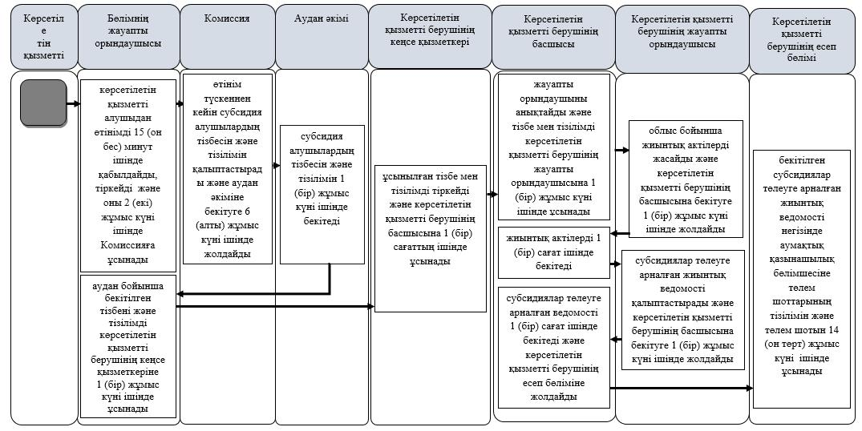

|  |  |
| --- | --- |
|  | "Тұқым шаруашылығын дамытуды субсидиялау" мемлекеттік көрсетілетін қызмет регламентіне 2-қосымша |

**Мемлекеттік корпорация арқылы мемлекеттік көрсетілетін қызмет бизнес-процестерінің анықтамалығы**

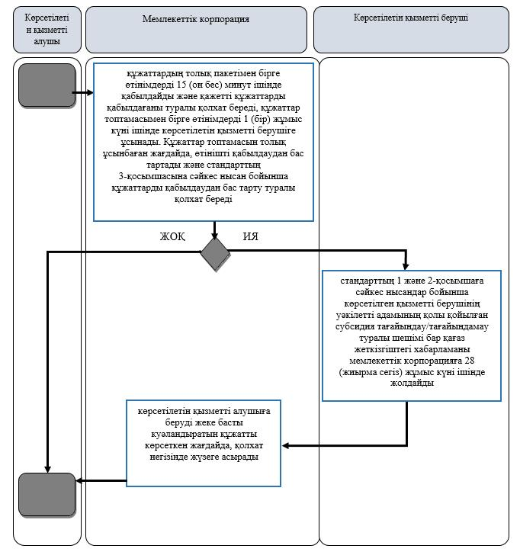

**Шартты белгілер:**

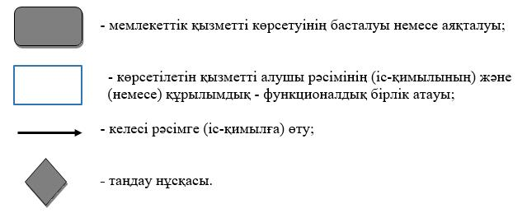

© 2012. Қазақстан Республикасы Әділет министрлігінің «Қазақстан Республикасының Заңнама және құқықтық ақпарат институты» ШЖҚ РМК